

**گزارش تمرین اول درس تخصیص منابع در شبکه­های بی­سیم مقطع کارشناسی­ارشد**

**موضوع :**

**Target-SINR Tracking Power Control**

**کاری از :**

**میلاد خادمی نوری**

**شماره دانشجویی :**

**95123012**

**استاد درس :**

**دکتر راستی**

پاییز 96

**چکیده**

برای حل مسئله کمینه کردن مجموع توان مصرفی در گوشی­ها و در عین حال ارضای کیفیت سرویس تمامی کاربران، روش­های متعددی وجود دارد. می­توان گفت روش TPC اولین گامی است که در این زمینه برداشته شد و همانطور که از طبیعت آموختیم تغییرات بزرگ با تکامل یک گونه ساده شکل می­گیرد، پس روش مذکور روش خوبی است نه از این نظر که نقصی ندارد بلکه از این نظر که می­تواند سنگ بنای اولیه کار باشد. هر زمان که بخواهیم به جلو حرکت کنیم قطعا نیاز خواهیم داشت که شرایط کنونی را به صورت مجموعه­ای از مزایا و معایب درک کنیم تنها در این صورت خواهد بود که می­توانیم گام بعدی را به­ درستی برداریم. پس غرض از تجزیه و تحلیل این روش نوپا اینست که ما گام بعدی را به خوبی بشناسیم و بتوانیم این روش را توسعه دهیم تا روند تکاملی را طی کند.

***واژگان کلیدی:***

توان مصرفی، کیفیت سرویس، روش TPC

# در این بخش نمودار کیفیت سرویس و توان هر کاربر را با توجه به هر تکرار نشان می­دهیم.

ابتدا بخش به بخش کد را آورده و به توضیح آن می­پردازم. لازم به ذکر است که این کدها پیوست شده­ است.

Nu = 5;

Length = 50;

Width = 50;

DeltaPower2 = 5e-9 * ones( Nu , 1);

PowerMax = 1e-3;

TargetSINRGama = 0.05 * ones( Nu , 1);

PositionOfBS = [ 0 , 0 ];

X = 1:Length/Nu:Length;

Y = 1:Length/Nu:Length;

XYVector = [X;Y]';

DistanceFromBS = pdist2(XYVector,PositionOfBS,'euclidean');

PathGainh = 0.09*DistanceFromBS.^(-3)

در خط اول تعداد کاربر و خط بعدی طول و عرض­ مشخص شده است.

در ادامه بردار نویز و خط بعدی توان بیشینه ارسالی کاربر معین شده است.

همچنین بردار کیفیت سرویس مطلوب و خط بعدی موقعیت ایستگاه پایه مشخص شده است.

سپس طول و عرض تمامی کاربران به طور یکنواخت مشخص می­شود.

در انتها فاصله هر کاربر با ایستگاه پایه و بهره مسیر مشخص شده است.

MaxOfIteration = 1000;

PowerVector = zeros( Nu , 1);

GamaVector = zeros( Nu , 1);

PowerVectorHistory = [];

GamaVectorHistory = [];

PrePowerVector = zeros( Nu , 1);

PostPowerVector = zeros( Nu , 1);

سپس در این قسمت بیشینه تکرار، بردار توان که ابتدا صفر است، بردار کیفیت سرویس که ابتدا صفر است، مشخص شده است.

در گام بعدی متغیرهایی تعریف می­شود که تاریخچه­ی بردار توان و کیفیت سرویس را با توجه به هر تکرار در خود دارد.

برای بررسی شرط توقف دو بردار توان پیشین و پسین را تعریف کردیم تا در صورت برابری این دو الگوریتم متوقف شود.

for k = 1:MaxOfIteration

PowerVectorHistory = [PowerVectorHistory;PowerVector'];

GamaVectorHistory = [GamaVectorHistory;GamaVector'];

PrePowerVector = PostPowerVector;

for i = 1:Nu

PowerVector( i , 1 ) = TargetSINRGama( i , 1 ) * ( PowerVector' * PathGainh ...

- PowerVector( i , 1 ) * PathGainh( i , 1 ) + DeltaPower2( i , 1 ) )/(PathGainh( i , 1 ));

if PowerVector( i , 1 ) > 1e-3

PowerVector( i , 1 ) = 1e-3;

end

GamaVector( i , 1 ) = ( PowerVector( i , 1 ) * PathGainh( i , 1 ))/( PowerVector' * PathGainh ...

- PowerVector( i , 1 ) * PathGainh( i , 1 ) + DeltaPower2( i , 1 ) );

end

PostPowerVector = PowerVector;

if PostPowerVector == PrePowerVector

break;

end

end

کد فوق مدام به به­روزرسانی توان و کیفیت سرویس می­پردازد تا جاییکه یا به بیشینه تکرار برسیم یا الگوریتم همگرا شود.

figure

subplot(2,1,1);

plot(GamaVectorHistory);

title('GamaVectorHistory');

subplot(2,1,2);

plot(PowerVectorHistory);

title('PowerVectorHistory');

در این قسمت هم نتایج رسم شده است.

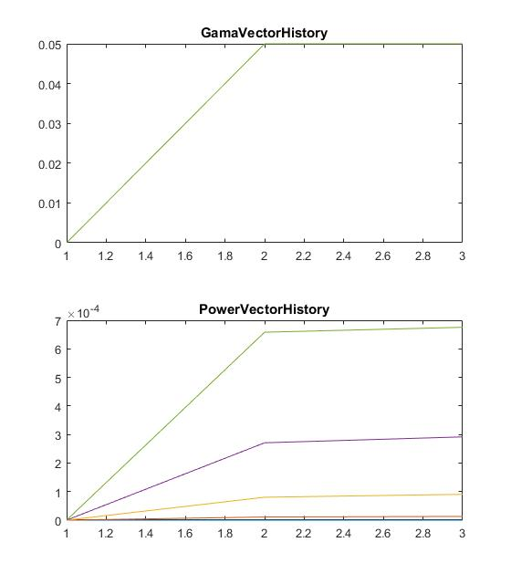

شکل 1 : میزان توان و کیفیت سرویس 5 کاربر با توجه به تکرار

در شکل 1 دیده می­شود که همه­ی کاربران به کیفیت سرویس مطلوب خود رسیده­اند، بعضی با توان بیشتر بعضی با توان کمتر. نکته دیگر اینست که سامانه feasible شده­است.

# اکنون تعداد کاربران را یک به یک افزایش می­دهیم تا سامانه infeasible گردد.

## کیفیت سرویس هر کاربر را با کیفیت سرویس مطلوب مقایسه کنید.

در این بخش یک به یک کاربران را اضافه کرده و وضعیت feasibility را چک می­کنیم.

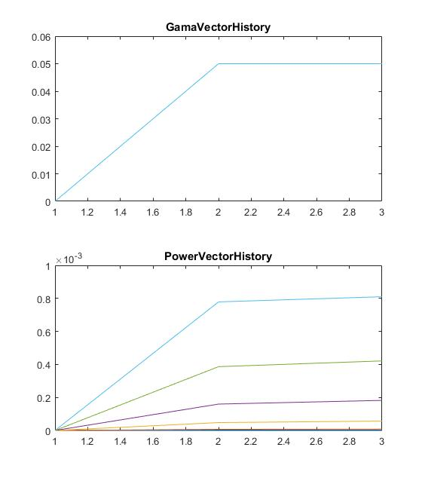

شکل 2 : میزان توان و کیفیت سرویس 6 کاربر با توجه به تکرار

دیده می­شود که تمامی 6 کاربر به کیفیت سرویس مطلوب خود رسیده­اند.

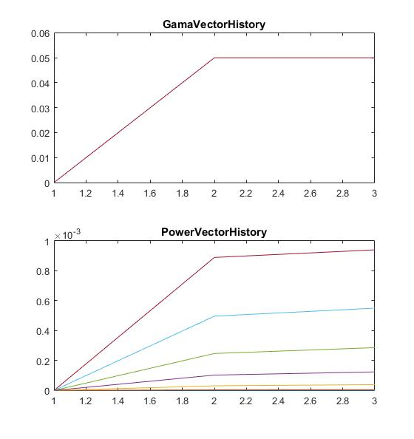

شکل 3 : میزان توان و کیفیت سرویس 7 کاربر با توجه به تکرار

دیده می­شود که تمامی 7 کاربر به کیفیت سرویس مطلوب خود رسیده­اند.

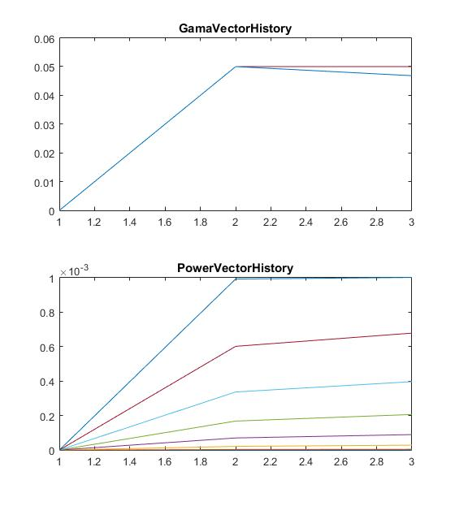

شکل 4 : میزان توان و کیفیت سرویس 8 کاربر با توجه به تکرار

دیده می­شود که 1 کاربر به کیفیت سرویس مطلوب خود نرسیده­است در حالیکه بقیه به کیفیت سرویس خود رسیده­اند.

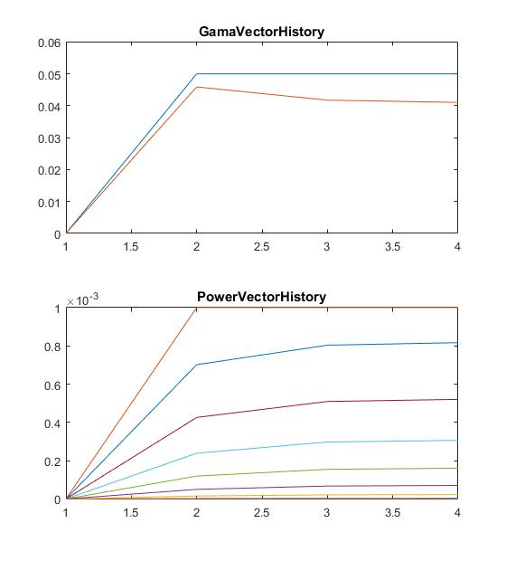

شکل 5 : میزان توان و کیفیت سرویس 9 کاربر با توجه به تکرار

دیده می­شود که 1 کاربر به کیفیت سرویس مطلوب خود نرسیده­است در حالیکه بقیه به کیفیت سرویس خود رسیده­اند.

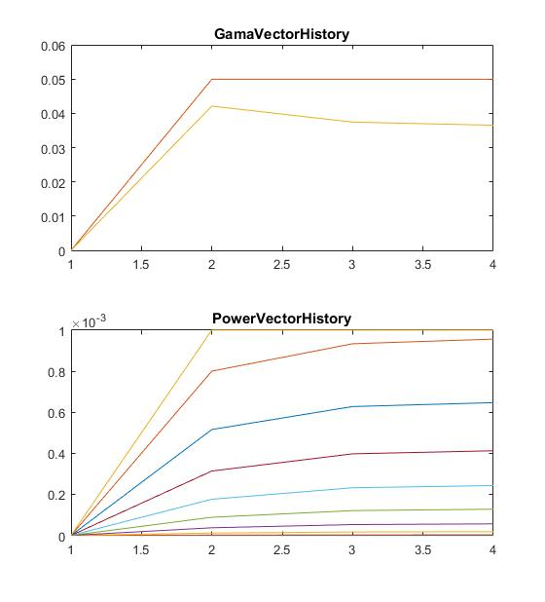

شکل 6 : میزان توان و کیفیت سرویس 10 کاربر با توجه به تکرار

دیده می­شود که 1 کاربر به کیفیت سرویس مطلوب خود نرسیده­است در حالیکه بقیه به کیفیت سرویس خود رسیده­اند.

گذشته از این­ها در بخش اول سوال 2 خواسته شده که کیفیت سرویس مطلوب هر کاربر را با کیفیت سرویس اکتسابی مقایسه کنید که در این شکل ها به خوبی قابل رویت و مقایسه است.

## در بخش دوم سوال 2 خواسته شده که به ازای چند کاربر سامانه infeasible می­شود و چرا؟

طبق شکل 4 دیده می­شود که به ازای 8 کاربر سامانه infeasible می­شود یعنی جوابی (بردار توانی) وجود ندارد که بتواند تمام شرایط خواسته شده (کیفیت سرویس مطلوب هر کاربر با توجه به محدودیت توان موجود) را برآورده کند. البته ممکن است با حذف محدودیت توان بتوانیم بردار توانی پیدا کنیم که همه­ی کاربران را به کیفیت سرویس مطلوب برساند ولی در عمل گوشی توان و باتری محدودی دارد.

## در این بخش قصد داریم تعداد کاربران مقبول با توجه به افزایش کاربران رسم کنیم.

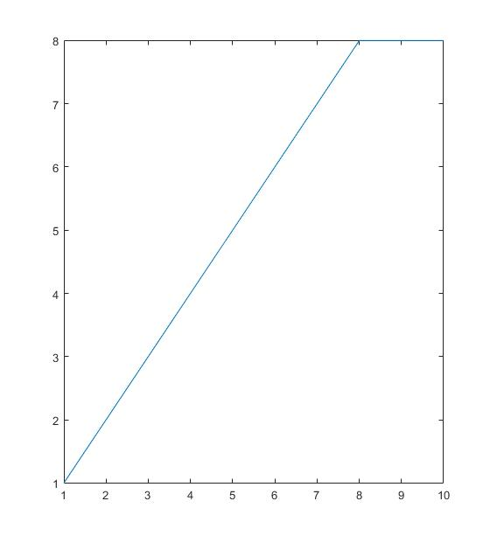

شکل 7 : تعداد کاربران قبول شده با توجه به افزایش کاربران

دیده می­شود که سامانه تحمل و گنجایش بیشتر از 8 کاربر را ندارد.

## با تغییر فاکتورهایی چون میزان نویز، بهره مسیر (که در اینجا وابسته به میزان فاصله است ولی در عمل الزاما وابسته به فاصله نیست و پارامترهای بسیاری نقش دارند.)، حداکثر توان ارسالی، کیفیت سرویس می­توان ظرفیت سامانه را بالا برد.

با کم کردن میزان نویز، زیاد کردن بهره مسیر، زیاد کردن حداکثر توان ارسالی، کم کردن کیفیت سرویس می­توان تعداد کاربران قبول­شده را زیاد کرد.

# حال باید میزان کیفیت سرویس را از مقدار 0.01 به مقدار به 1 با گام برسانیم.

## باید ببینیم تعداد کاربران قبول­شده با افزایش کیفیت سرویس چگونه می­شود.

من تعداد 5 کاربر را در نظر گرفتم و کیفیت سرویس را در بازه خواسته شده تغییر دادم و نمودار شکل 8 بدست آمد.

شکل 8 نشان می­دهد که با افزایش کیفیت سرویس کاربران به طور شدیدی شاهد کاهش کاربران قبول­شده هستیم.

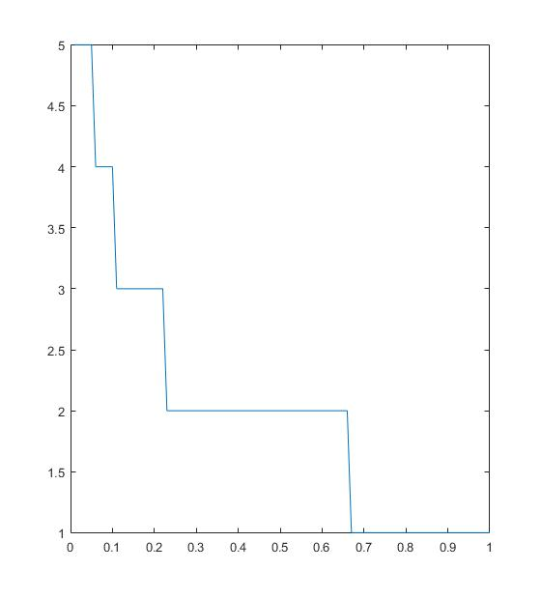

شکل 8 : بررسی تعداد کاربران قبول­شده با افزایش کیفیت سرویس

## چه زمانی سامانه infeasible می­شود؟چرا؟

دیده می­شود که به ازای کیفیت سرویس تقریبا 0.06 شاهد خروج یکی از کاربران از لیست قبول­شده­ها هستیم پس می­توان گفت سامانه infeasible شده است. علت اینست که سامانه با این پارامترها گنجایش و ظرفیت بیشتر از این را ندارد.

## می­توان با تغییر پارامترها تعداد کاربران قبول شده را بیشتر کرد؟

می­توان با کم کردن نویز و یا زیاد کردن بهره مسیر و زیاد کردن حداکثر توان ارسالی تعداد کاربران را زیاد کرد.

# تغییر چه پارامترهایی سامانه را infeasible می­کند؟چرا؟

افزایش کیفیت سرویس، افزایش تعداد کاربران، افزایش نویز

همه­ی موارد فوق باعث بالا رفتن میزان تداخل شده و گنجایش سامانه را کم می­کند.

# چرا توان ارسالی کاربران متفاوت است؟

در شکل­هایی که تا به حال مشاهده کردیم؛ دیدیم که کاربران با توان­های مختلف ارسال می­کنند؛ علت این امر متفاوت بودن بهره مسیر می­باشد.